ТЕХНИЧЕСКОЕ ЗАДАНИЕ
Системы контроля и управления доступом Волгоградского филиала ООО «Омсктехуглерод»

- Наименование объекта: Выполнение работ по монтажу системы контроля и управления доступом (СКУД) на территорию Волгоградского филиала ООО «Омсктехуглерод».
- Контактное лицо по технических вопросам: Заведеев Владимир Валерьевич, сот. +7 960 8968866, +7 8442 665825, E-mail: vladimir.zavedeev@omskcarbon.com
2. Количество выполняемых работ: Для реализации проекта по замене системы контроля и управления доступом необходимо установить на четырех КПП предприятия турникеты с контролерами. Данные о проходах через КПП должны визуализироваться на рабочие места сотрудников ЧОП, на каждом КПП. Взаимодействие контроллеров с сервером системы, должно осуществляться по средствам существующей Ethernet:
Таблица расстояний от КПП до телекоммуникационного шкафа:
Наименование | Ед. изм | Расстояние | Место монтажа
КПП 1 | м. | 10 | Приложение №1
КПП 2 | м. | 70 | Приложение №2
КПП 3 | м. | 40 | Приложение №3
КПП 4 | м. | 75 | Приложение №4
Подключение СКУД к существующей локально-вычислительной сети осуществляется за счет Исполнителя.
Данные со всех контролеров должны передаваться на сервер системы по существующей ЛВС. Доступ к системе должен быть обеспечен сотрудникам отдела оперативно-режимной работы и ЧОП.
Требования к СКУД:
- Идентификация по бесконтактным картам
- Задание рабочих графиков персоналу
- Интеграция с платформой 1С
- Разблокировка точек доступа в случае ЧС
- Кроссплатформенность
- Мониторинг состояния элементов системы
- Идентификация пропуска и вывод информации на монитор службы охраны
- Построение распределенной сети
- Интеграция с более ранними системами Sigur (Сфинкс)
- Возможность подключения системы фото идентификации с автоматической блокировкой турникетов. (в перспективе)

Настройка системы до момента пуска ее в эксплуатацию осуществляется Исполнителем.
Штробление каналов для прокладки кабелей в бетонных полах, для организации связи между турникетами и контролерами, с последующим восстановлением эстетического вида помещений, осуществляется Исполнителем.
Демонтаж контролеров и турникетов осуществляется Исполнителем.
Необходимо предусмотреть что работы проводятся на действующей СКУД, без прерывания в работе, необходимо составить график производства работ, а так же последовательность монтажа и настройки.

2. Место выполнения работ: г. Волгоград, ул 40 лет ВЛКСМ, д.61
г. Волгоград, ул Бахтурова, д.4г
3. Срок выполнения работ: январь 2022 г.
4. Условия выполнения работ:
Работы производятся в рабочие дни с понедельника по четверг с 08.00 до 17:00, пятница до 16:00. только в отведённой зоне работ, минимально необходимым количеством технических средств и механизмов, что нужно для сокращения шума, пыли, загрязнения воздуха.
Выполнение работ производится без прекращения эксплуатации объекта. Подрядчик обязан строго соблюдать правила доступа на территорию и в помещения объекта, а также правила внутреннего трудового распорядка.
Подрядчик должен согласовывать с Заказчиком очередность выполнения работ и другие организационные вопросы в связи с тем, что предприятие является действующим.
Отключение существующих инженерных систем, сетей или отдельных участков производится только после согласования с Заказчиком.
Все решения, принимаемые в ходе выполнения работ, должны быть согласованы с Заказчиком.
Места установки монтируемого оборудования должны быть согласованы с Заказчиком.
Зона проведения работ, в том числе территория, прилегающая к объекту, где проводятся работы, должна ежедневно освобождаться Подрядчиком от мусора, образующегося от проведения работ.
Подрядчик должен обеспечить рабочих всем необходимым для производства работ инструментом, электрозащитными средствами, материалами и иным инвентарем.
Вся ответственность за ущерб, нанесенный в период выполнения Подрядчиком работ, предусмотренных настоящим техническим заданием, имуществу Заказчика или иных лиц, расположенному в зоне проведения работ, возлагается на Подрядчика.

5. Требования к качеству работ:
Все работы должны быть выполнены в соответствии с требованиями действующего законодательства, строительных норм и правил, государственных стандартов и иных нормативных правовых документов, регламентирующих порядок и качество выполнения работ.
Все применяемые и используемые в ходе выполнения работ, материалы и оборудование должны иметь действующие сертификаты соответствия, сертификаты качества, гигиенические сертификаты, сертификаты пожарной безопасности, технические паспорта и протоколы испытаний и разрешены для использования на территории РФ. Строительные конструкции должны соответствовать требованиям норм пожарной безопасности.

7. Требования к безопасности выполнения работ:
Подрядчик обязан обеспечить за свой счёт и на свой риск надлежащее хранение материалов, инструментов и другого имущества подрядчика, находящегося на территории Заказчика.
Подрядчик должен гарантировать соблюдение его работниками (сотрудниками):
- выполнения требований пожарной безопасности и охраны труда;
- выполнения правил внутреннего распорядка;
- безопасного производства работ;
- содержания производственных участков работы в чистоте и порядке;
Вся полнота ответственности при выполнении работ на объекте за соблюдением норм и правил по охране труда и пожарной безопасности возлагается на Подрядчика. Подрядчик должен обеспечивать безопасность труда работников на всех этапах выполнения работ.
Подрядчик несет ответственность за все действия (бездействия) своих работников, в том числе и за соблюдение рабочими законодательства РФ.

8. Требования к результатам работ и иные показатели, связанные с определением соответствия выполняемых работ потребностям заказчика:
Работы должны быть выполнены качественно и в срок, с соблюдением, требований СНиП, стандартов, технических условий и других нормативных документов РФ, определяющих перечень, объем и последовательность таких работ.
Гарантия качества выполняемых работ, в том числе на используемые в работе товары (материалы и оборудование) предоставляется в полном объеме. Под объемом предоставления гарантий качества услуг понимается совокупный объем расходов, в случае вступления в силу гарантийных обязательств.
Если в период гарантийной эксплуатации результатам работ обнаружатся недостатки, препятствующие нормальной эксплуатации повлекшие нанесение ущерба Заказчику и третьим лицам, то Подрядчик обязан устранить их за свой счет и возместить ущерб в согласованные с заказчиком сроки. При этом составляется акт, фиксирующий недостатки и причиненный ущерб, порядок и сроки их устранения. Гарантийный срок продлевается на период устранения недостатков.
По завершению всех работ Исполнитель подготавливает и передает Заказчику паспорт проекта.
Гарантия на выполненные работы составляет 12 месяцев со дня подписания акта о приемке выполненных работ, а на оборудование - в соответствии с гарантийными обязательствами производителя, но не менее 12 месяцев.

9. Требования к товарам, поставляемым при выполнении работ.
Весь товар должен быть произведенным не ранее 2021, новым (товаром, который не был в употреблении, в том числе, который не был восстановлен, у которого не была осуществлена замена составных частей, не были восстановлены потребительские свойства), неиспользованным, серийным, отражающим все последние модификации, иметь упаковку и маркировку в соответствии с действующими требованиями.
Качество и комплектность поставляемого товара должны соответствовать сертификатам соответствия, паспортам качества завода – изготовителя.
Материалы, используемые при выполнении работ, должны быть новыми, не бывшими в эксплуатации.

10. Система контроля и управления доступом (СКУД) Волгоградского филиала ООО «Омсктехуглерод» включает в себя:
Сервер Core-i7-9700/Cool/16GBRAM/SSD2x128G/HDD 2x2TB/RAID/KBu/Mu/2x500W/CAR3WS Rack | 1 | шт.
ИБП 2000ВA | 1 | шт.
Устройство коммутационное УК-ВК исп.12 | 4 | шт.
Бесконтактный считыватель для proxi-карт Z-2 RD-ALL (Z-2 USB) темный. Считыватель настольный; USB; 13.56MHz/125kHz; чтение идентификаторов: EM-Marin, HID ProxCard II, Mifare, Mifare Plus, Mifare-UL (чтение/запись), Temic (чтение/запись), Cotag (опционально); звуковая/световая индикация; ABS-пластик черный; t-раб.0...+50°С; 110х80х24мм | 5 | шт.
Коммутатор WS-C2960RX-24PS-L | 2 | шт.
ПК HP 260 G3 DM Intel Core i3 7130U(2.7Ghz)/8128Mb/256SSD /war 1y/W10Pro | 5 | шт.
Монитор Samsung 24" | 5 | шт.
ИБП 1000ВA | 5 | шт.
Praktika Поручень ограждения двойной 1440 мм | 1 | шт.
Стойка ограждения односторонняя ВЗР 1996.01 | 2 | шт.
Сетевой контроллер Sigur E900U | 4 | шт.
Резервированный источник питания РИП-12 исп.12 (РИП-12-2/7М1-Р) | 4 | шт.
Свинцово-кислотный аккумулятор Delta, 12В, 7Ач, габариты 151/65/100 (д/ш/в с клеммами) | 4 | шт.
Турникет-трипод электромоторный с картоприемником Praktika Т-02-K | 4 | шт.
Источник питания резервированный РИП-12 исп. 17 (РИП-12-8/17М1-Р) | 4 | шт.
Аккумулятор 12В/17 ач Delta DTM 1217 | 4 | шт.
Мультиформатный считыватель PNR-X19/ Формат идентификаторов — ISO-14443A (Mifare ID, Mifare Classiс 1K / 4K, Mifare Plus 2K / 4K, Mifare Ultralite), ISO-15693 (I-Coge SLI), HID Prox, Em Marin. | 12 | шт.
Базовый модуль ПО SIGUR, ограничение до 1000 карт доступ | 1 | шт.
Дополнительный модуль ПО Sigur «Расширенная поддержка пропусков посетителей» | 1 | шт.
Дополнительный модуль программного обеспечения «Распознавание документов» | 1 | шт.
Паспортный сканер Plustek OpticSlim 550 Plus | 2 | шт.
ABBYY Passport Reader SDK программное обеспечение SIGUR | 2 | шт.
Дополнительный модуль ПО Sigur «Учет рабочего времени» | 1 | шт.
Дополнительный модуль ПО Sigur «Синхронизация данных» | 1 | шт.
Дополнительный модуль ПО Sigur «Выгрузка табеля в 1С» | 1 | шт.
Карта proximity стандартная ST-PC011EM | 1500 | шт.

11. Технические характеристики оборудования и материалов, поставляемых при выполнении работ.
Контроллер Sigur E900U
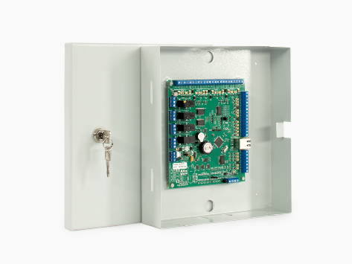
Характеристика | Значение
Управление  устройствами | 4 точки доступа: двери, турникеты, ворота или шлагбаумы  в зависимости от настроек и наличия свободных клемм
Внутренняя  память | 96 000 идентификаторов  30 000 временных зон  400 000 событий ¹
Интерфейс  связи | Ethernet
Интерфейс  считывателей | Wiegand-26, 34, 37, 42, 58  Wiegand-4, 6, 8 (для клавиатур)  Dallas Touch Memory
Напряжение  питания | +9,9...17,8 В
Потребляемый  ток | не более 210 мА
Потребляемая  мощность | не более 3 Вт
Температурный  режим | от -40 до +50°C

Тумбовый турникет трипод Oxgard Praktika T-02
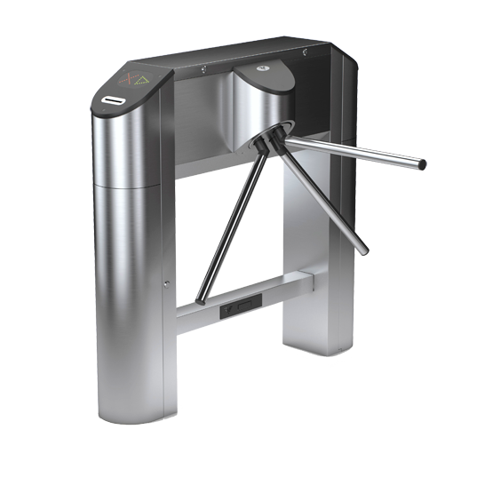
Габаритные размеры (В*Ш*Д):  - в рабочем состоянии  - со сложенными планками | 1050*1100*835  1050*1100*320 | мм
Вес | 66 | кг
Диапазон температур:  - эксплуатация  - транспортировка и хранение | +1...+40  +1...+40 | °С
Относительная влажность | 80 | %
Ширина формируемого прохода | 535-565 | мм
Пропускная способность | 30 | чел / мин
Ёмкость накопителя карт* | 500 | шт.
Максимальное количество подключаемых пультов | 2 | шт.
Напряжение питания:  - номинальное  - рабочее | 12  10,8...13,2 | V
Средний ток в режиме ожидания** | 0,4 | A
Средний ток в режиме прохода** | 1,5 | A
Максимальный ток потребления (во время складывания планок в режиме «Антипаника»)** | 5,0 | A
** замена на эквивалент не допускается для обеспечения совместимости с уже имеющимся у Заказчика оборудованием и ПО.

Приложение №1
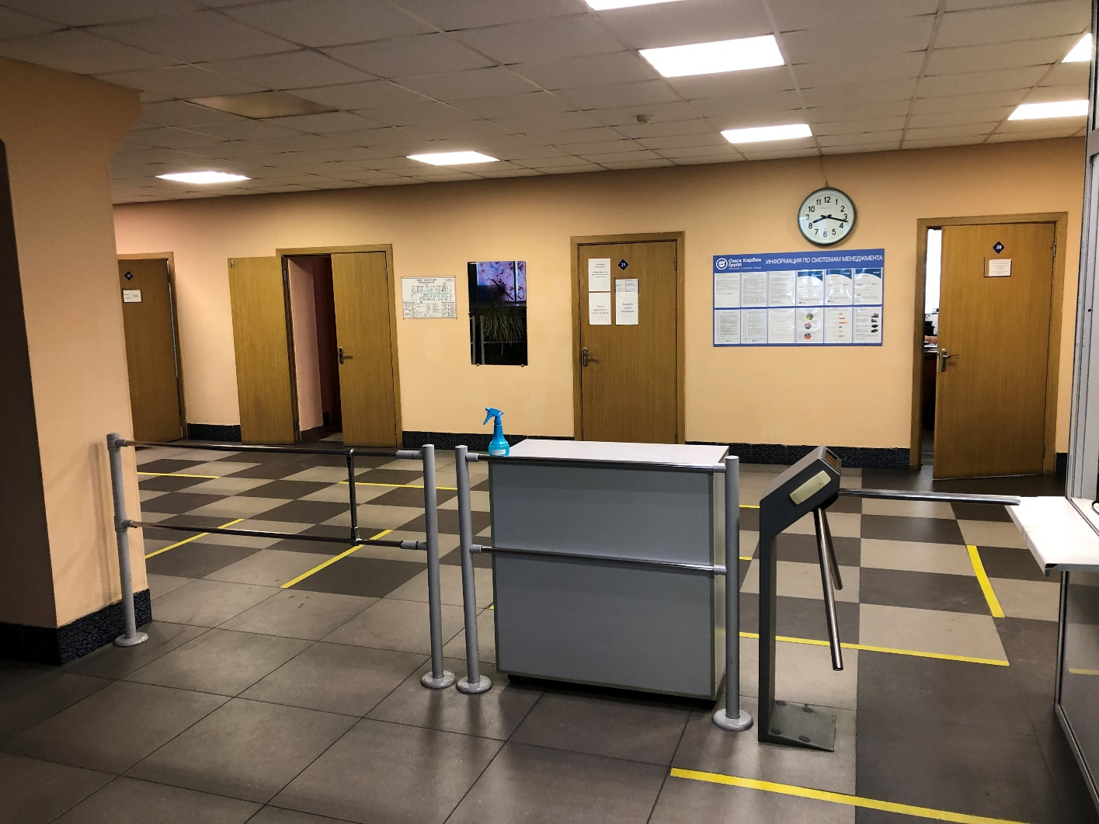
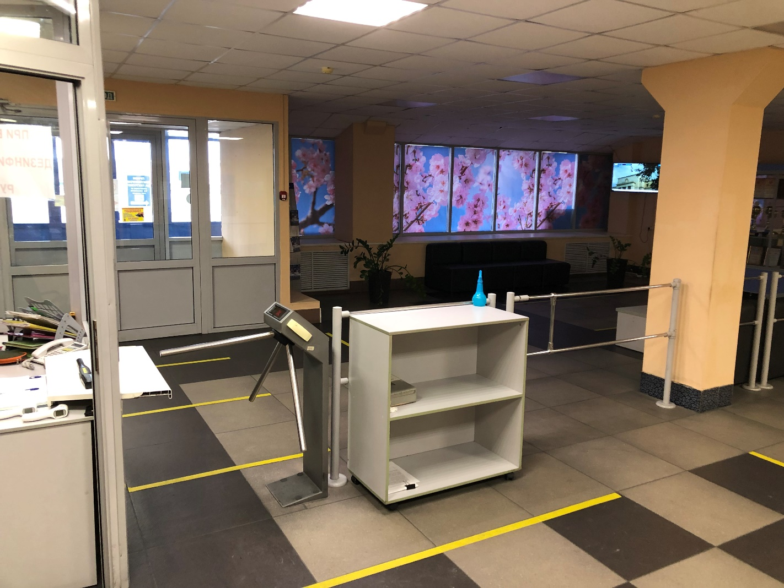
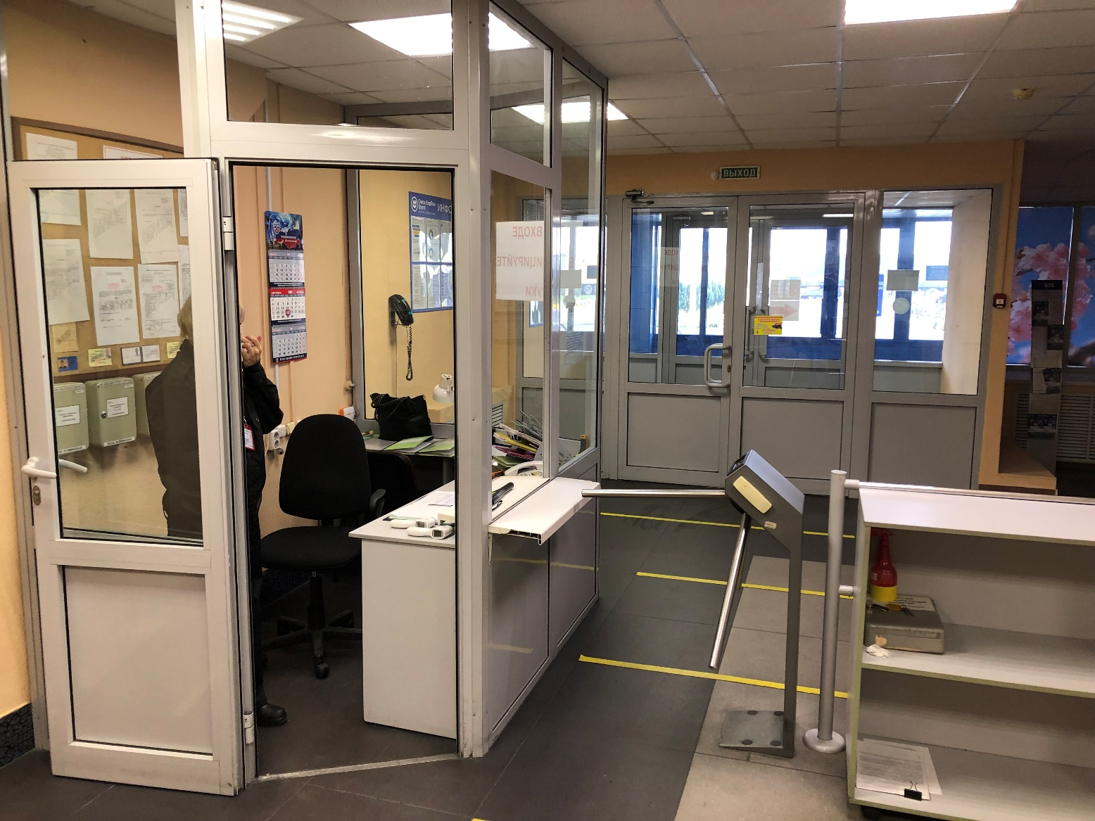

Приложение №2
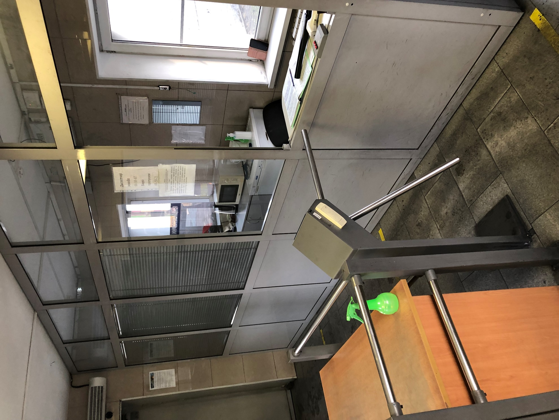
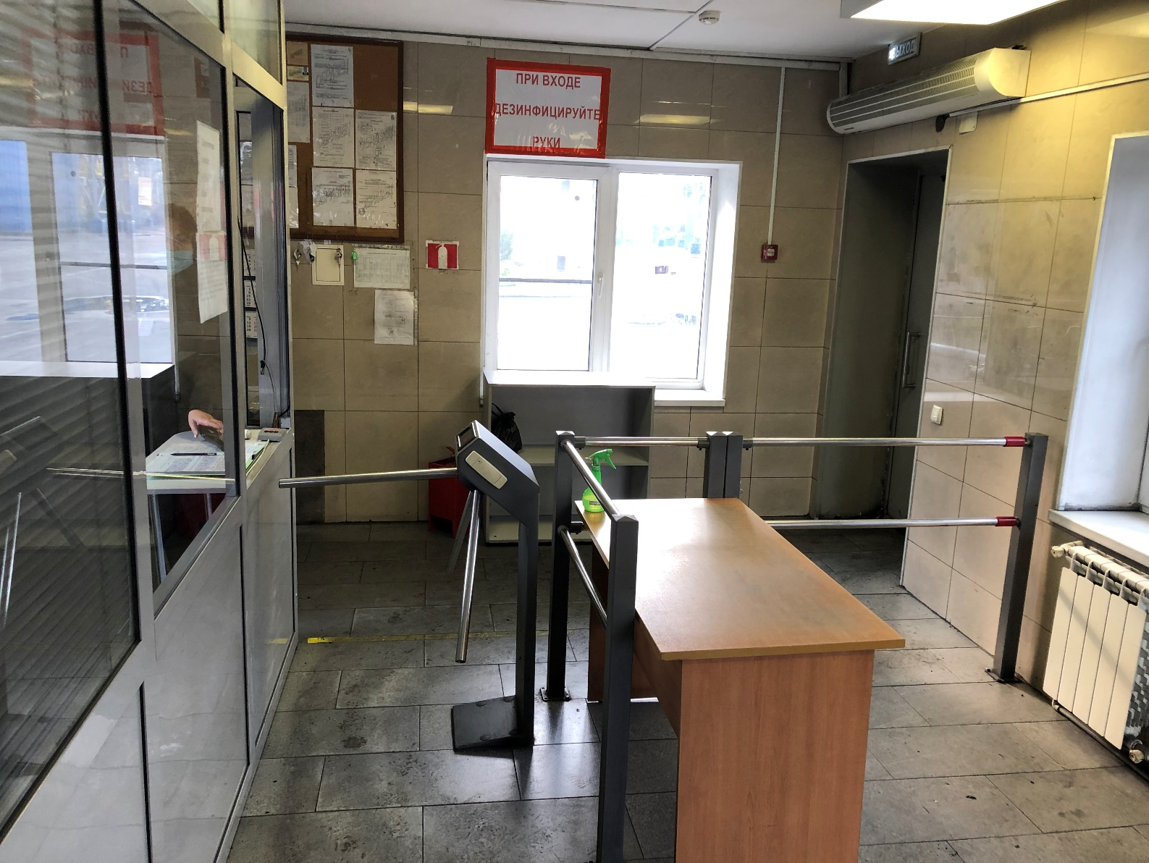

Приложение №3
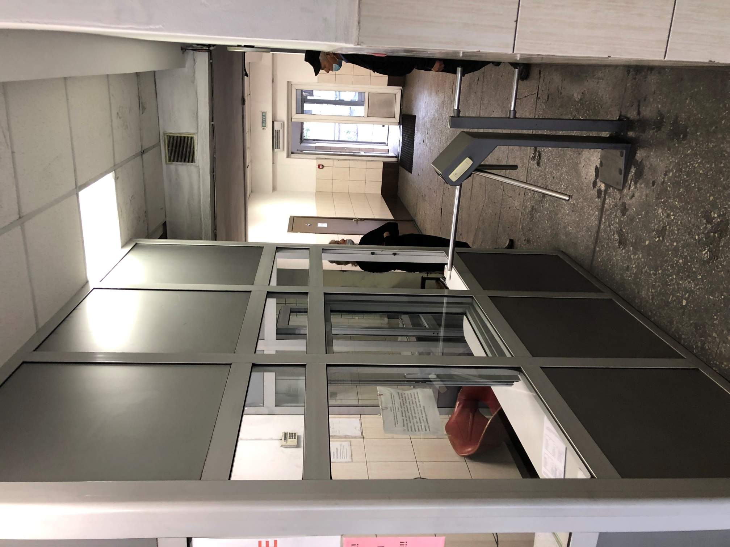
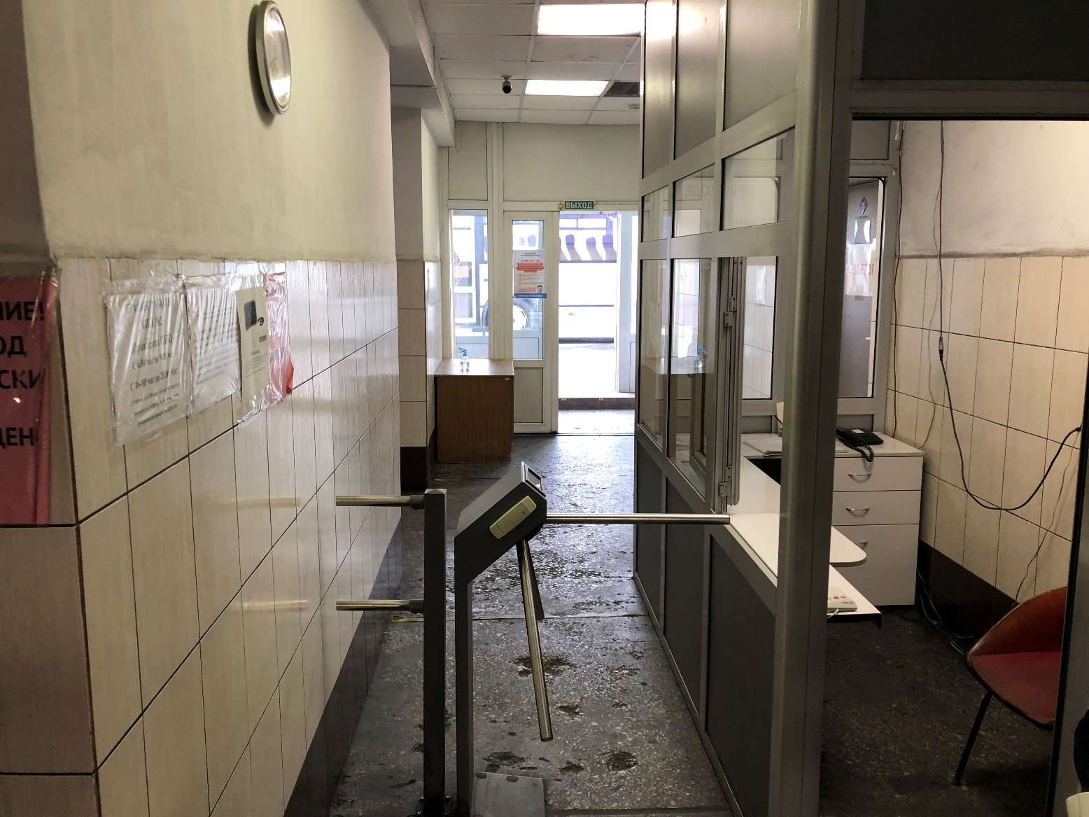

Приложение №4
